CONTOH SOAL VECTOR MATRIK NILAI EIGEN DAN VECTOR EIGEN

NAMA:M.ABIDZAN AL GIFARI

NIM: 24051130092

KELAS:K

1.Tentukan nilai eigen dan vector eigen dari matriks dibawah ini

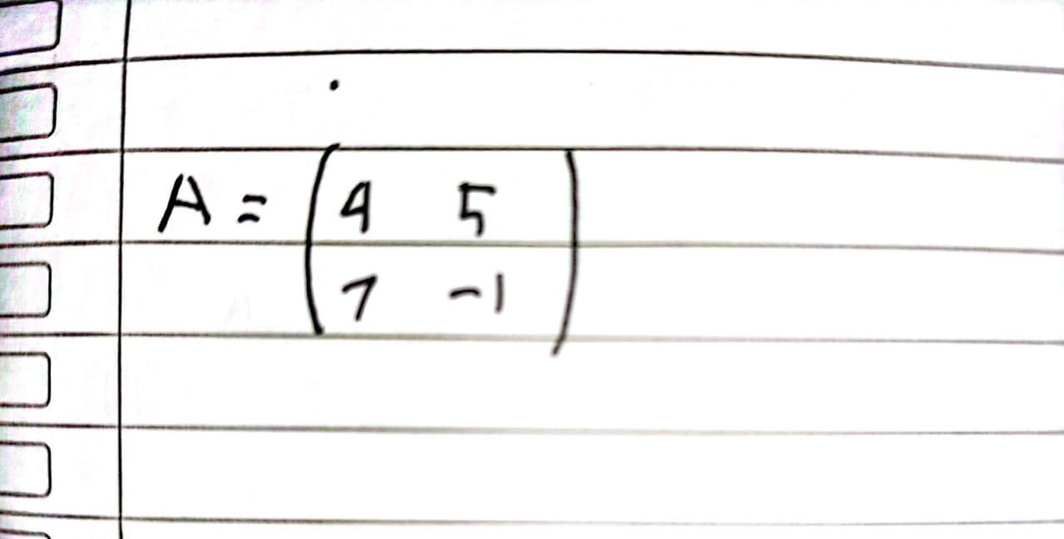

2.Tentukan matriks yang mendiagonalkan dibawah ini

